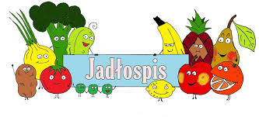
Poniedziałek – 06.04.2026

Dzień wolny
Wtorek – 07.04.2026
Dzień wolny
Środa – 08.04.2026
Spaghetti, napój
Czwartek - 09.04.2026
Udko pieczone w sosie własnym, ziemniaki, surówka z białej kapusty, napój
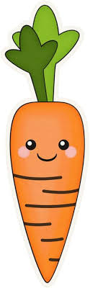
Piątek – 10.04.2026
Racuchy z jabłkiem, napój

